# Schulprüfungssystem

## Fachdomäne

Im Rahmen einer Schule ist ein Prüfungssystem abzubilden:

Ein Test hat einen Titel, ein Datum, ein spezifiziertes Fach und einen optionalen Raum, welcher später eingetragen werden kann.

Beim Test werden verschiedene Rollen unterschieden (Schüler, Prüfer, Aufsichtsperson, …). Bei Schülern wird das Ergebnis des Tests gespeichert.

Manche Tests benötigen einen bestimmten Raum (EDV-Saal für einen Programmiertest). Daher haben Räume genau einen definierten Typ.

Es werden Personen abgebildet, welche die Grunddaten (Vor- und Nachname) besitzen.

Eine Person kann Kompetenzen aufweisen, wodurch man sie weiters von einem Schüler unterscheidet (keine Kompetenzen).

Schüler können Klassen zugeordnet werden, um bei Tests ganze Klassen als Teilnehmer hinzufügen zu können.

Die Rollen, welche beim Test vergeben werden, sind von den Kompetenzen der jeweiligen Person abhängig: Eine Person kann nur dann als Prüfer gelten, wenn sie dafür die nötigen Kompetenzen aufweist. Diese können von Fächern abhängig sein (kann 4. Klassen unterrichten, kann Datenbanken unterrichten).

Die Domäne beschränkt sich nur auf Tests und Prüfungen. Eine Schulverwaltung (Untis) liegt außerhalb des Rahmens.

## Relevante Queries

**1. Jährlichen Notenschnitt eines Schülers auslesen**

Schüler: Max Mustermann

Schuljahr: 2023-2024

Durchschnittsnote: 1.4

**2. Prüfungsergebnisse für einen bestimmten Test anzeigen**

Test: Mathematik-Schularbeit

Ergebnisse:

- Schüler: Lisa Müller, Note: 1.0

- Schüler: Peter Schmidt, Note: 2.5

- Schüler: Julia Bauer, Note: 1.7

**3. Noten aller Schüler in einer Klasse in einem bestimmten Fach**

Klasse: 3CHIF

Fach: WMC

Noten:

- Schüler: Max Mustermann, Note: 2.3

- Schüler: Sarah Schulz, Note: 1.8

- Schüler: Tim Fischer, Note: 2.5

**4. Die Teilnehmer eines Tests und deren Rollen**

Test: POSE-Test

Teilnehmer und Rollen:

- Person: Lisa Müller, Rolle: Teilnehmer

- Person: Michael Weber, Rolle: Aufsichtsperson

Test: Englisch-Schularbeit

Teilnehmer und Rollen:

- Person: Julia Bauer, Rolle: Teilnehmer

- Person: Sarah Becker, Rolle: Prüfer

**5. Alle Tests für einen bestimmtes Fach auflisten**

Fach: Chemie

Tests:

- Test: Chemie-Quiz

- Test: Chemie-Test-1

- Test: Chemie-Test-2

**6. Eine Aufsichtsperson für einen bestimmten Test, mit gewisser Qualifikation**

Test: Physik-Test-1

Qualifizierte-Aufsichtsperson:

- Person: Thomas Müller (Qualifikation: Physiklehrer)

- Person: Leon Reiner (Qualifikation: Physiklehrer)

- Person: Sebastian Weber

**7. Durchschnittliche Erfolgsquote einer Klasse/Fach**

Klasse: 4CHIF

Fach: Englisch

Durchschnittliche Erfolgsquote: 78%

**8. Entwicklung eines Schülers in einer bestimmten Zeitspanne (Verbesserung/Verschlechterung in %)**

Schüler: Max Mustermann

Fach: Mathematik

Zeitraum: 2022-2023

Veränderung der Durchschnittsnote: -12%

## ERD

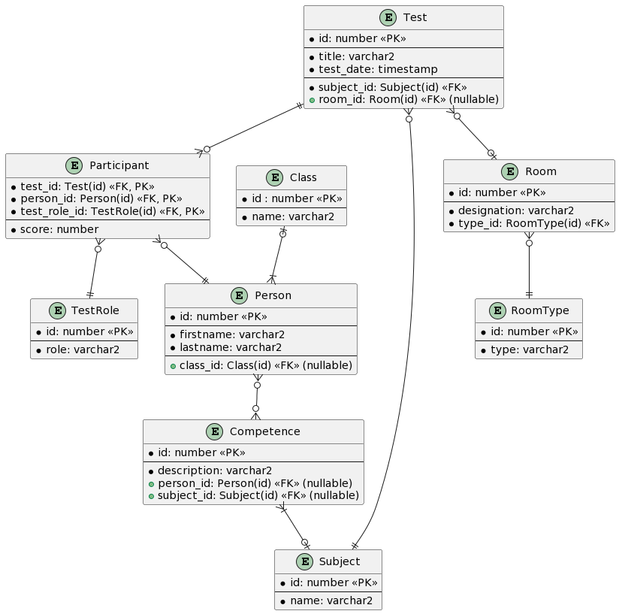

## DDL

Siehe exams_ddl.sql

## PL/SQL API zur Datenpflege

Siehe exams_api.sql